Arve modelleerimine

Sisend
Soovime automatiseerida tegevusi autopargi opereerimisel. Opereerimine sisaldab tegevusi nagu hooldus, auto teisaldamine, remont, pesu jmt. Süsteemi soovime kanda masinaparki kuuluvad autod (tootja, mudel, numbrimärk). Iga autoga peame saama siduda operatsioone. Igal operatsoonil on teostaja (mõni meie töötaja), kuupäev, staatus ja maksumus, mis pole kohustuslik. Staatuseks on Ootel, Tegemisel, Valmis.
Operatsioonide tüüpe peame saama ise hallata.
Administraatorid saavad uusi tegevusi lisada. Teised töötajad saavad sisse logimise järel vaadata endale määratud operatsioone ning muuta nende staatusi.

Klassid
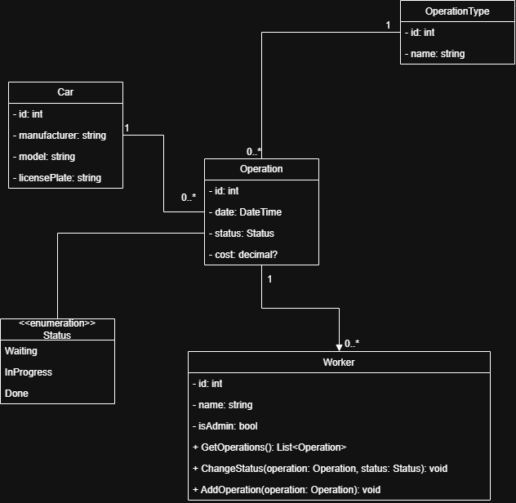

Omadused
Omadus | Tüüp | Pikkus | Kohustuslik | Unikaalne
Car
Id | int |  | + | +
manufacturer | string | 50 | +
model | string | 50 | +
licenseplate | string | 15 | +
Operation
Id | int |  | + | +
date | DateTime |  | +
status | Status |  | +
cost | decimal
Worker
Id | int |  | + | +
name | string | 100 | +
isAdmin | bool |  | +
OperationType
id | int |  | + | +
name | string | 50 | +

Reeglid
- Operatsiooni maksumus ei ole kohustuslik.
- Igal operatsioonil peab olema üks töötaja.
- Administraator saab lisada uusi operatsioone.
- Töötaja saab vaadata talle määratud operatsioone ja muuta nende staatust.
- Iga operatsioon peab olema seotud ühe autoga.
- Ühe autoga võib olla seotud mitu operatsiooni.

